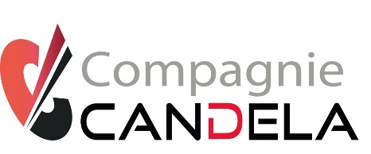
125 rue Castagnary, Bat 3, 75015 Paris

Tel : 06 12 09 01 07

www.compagnie-candela.com

Stage de prise de parole 2018

Samedi 28 Avril 2018 de 11h à 18h

Ou

Samedi 19 Mai 2018 de 11h à 18h

Nom ............................ Prénom ...........................

Date de naissance (jj/mm/aaaa).......................

Téléphone fixe ............................................

Téléphone portable .....................................

Adresse ...............................................................................................

Code Postal ................... Ville .............................

E-Mail ............................................................

Je joins un chèque de 40€ pour réserver une place pour le stage de prise de parole en public 2016, à l’ordre de MISIA PROD.
Nous vous confirmerons par email la réception.
La totalité restante, 160€ sera réglé le jour du stage, possibilité de paiement en deux ou trois chèques.

Fait le à

Signature

A renvoyer complété par courrier à :

MISIA PROD 125 rue de Castagnary, bat 3, 75015 Paris

